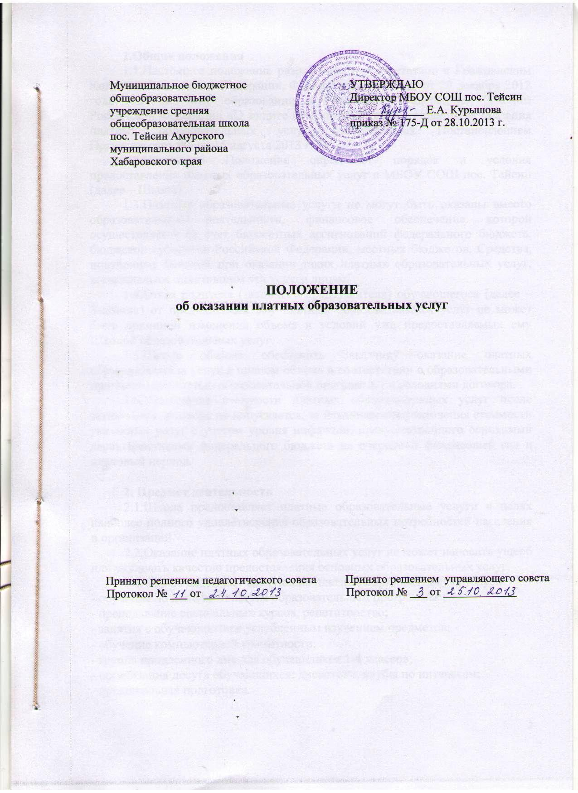

1.Общие положения
1.1.Настоящее положение разработано в соответствии с Гражданским Кодексом Российской Федерации, Федеральным законом от 29 декабря 2012 года №273-ФЗ «Об образовании в Российской Федерации», Законом Российской Федерации «О защите прав потребителей», Правилами оказания платных образовательных услуг, утвержденных Постановлением Правительства РФ от 15 августа 2013 г. № 706.
1.2.Настоящее Положение определяет порядок и условия предоставления платных образовательных услуг в МБОУ СОШ пос. Тейсин (далее – Школа).
1.3.Платные образовательные услуги не могут быть оказаны вместо образовательной деятельности, финансовое обеспечение которой осуществляется за счет бюджетных ассигнований федерального бюджета, бюджетов субъектов Российской Федерации, местных бюджетов. Средства, полученные Школой при оказании таких платных образовательных услуг, возвращаются оплатившим эти услуги лицам.
1.4.Отказ родителя (законного представителя) обучающегося (далее – Заказчик) от предлагаемых ему платных образовательных услуг не может быть причиной изменения объема и условий уже предоставляемых ему Школой образовательных услуг.
1.5.Школа обязана обеспечить Заказчику оказание платных образовательных услуг в полном объеме в соответствии с образовательными программами (частью образовательной программы) и условиями договора.
1.6.Увеличение стоимости платных образовательных услуг после заключения договора не допускается, за исключением увеличения стоимости указанных услуг с учетом уровня инфляции, предусмотренного основными характеристиками федерального бюджета на очередной финансовый год и плановый период.

2. Предмет деятельности
2.1.Школа предоставляет платные образовательные услуги в целях наиболее полного удовлетворения образовательных потребностей населения и организаций.
2.2.Оказание платных образовательных услуг не может наносить ущерб или ухудшать качество предоставления основных образовательных услуг.
2.3.Школа оказывает следующие платные образовательные услуги:
- обучение по дополнительным образовательным программам;
- преподавание специальных курсов, репетиторство;
- занятия с обучающимися углубленным изучением предметов;
- обучение компьютерной грамотности;
- группа продленного дня для обучающихся 1-4 классов;
- организация досуга обучающихся: дискотеки, клубы по интересам;
- предшкольная подготовка.
2.4.Платные образовательные услуги могут быть оказаны индивидуально, в группах малой наполняемости (от 1 до 5 обучающихся), в группах обычной наполняемости (от 6 до 15 обучающихся) в соответствии с выбранной образовательной программой.
2.5.Платные образовательные услуги оказываются Школой исключительно на основе свободного волеизъявления Заказчиком намерения получить платную образовательную услугу.
2.6.Оказание Школой платной образовательной услуги оформляется заключением договора с Заказчиком в простой письменной форме.

3.Информация о платных образовательных услугах, порядок заключения договоров
3.1.Школа до заключения договора об оказании платных образовательных услуг (далее – Договор) и в период его действия обязана предоставлять Заказчику информацию о себе и об оказываемых платных образовательных услугах, обеспечивающую их правильный выбор, а именно:
- наименование и адрес Школы;
- сведения о наличии лицензии на осуществление образовательной деятельности;
- перечень платных образовательных услуг и порядок их оказания;
- стоимость платных образовательных услуг и порядок их оплаты;
- порядок приема и требования к обучающемуся;
- Устав Школы;
- контактные данные Учредителя;
- образец договора на оказание платных образовательных услуг.
3.2.Договор содержит следующие сведения:
- полное наименование Школы и ее местонахождение;
- фамилия, имя, отчество Заказчика, паспортные данные, место нахождения или место жительства, контактный телефон;
- фамилия, имя ребенка, данные свидетельства о рождении;
- права, обязанности и ответственность сторон;
- полная стоимость образовательной услуги, порядок ее оплаты;
- сведения о лицензии на осуществление образовательной деятельности (наименование лицензирующего органа, номер и дата регистрации лицензии);
- вид, уровень и (или) направленность образовательной программы или ее части;
- форма обучения;
- сроки освоения образовательной программы (продолжительность занятий);
- порядок изменения и расторжения Договора;
- иные необходимые сведения, связанные со спецификой оказания платной образовательной услуги.
3.3.Договор не может содержать условия, которые ограничивают права лиц, имеющих право на получение образования определенного уровня и направленности и подавших заявление о приеме на обучение (далее - поступающие), и обучающихся или снижают уровень предоставления им гарантий по сравнению с условиями, установленными законодательством Российской Федерации об образовании. Если условия, ограничивающие права поступающих и обучающихся или снижающие уровень предоставления им гарантий, включены в договор, такие условия не подлежат применению.
3.4.Формы Договоров утверждаются приказом директора Школы.
3.5.Сведения, указанные в Договоре, соответствуют информации, размещенной на официальном сайте Школы в информационно-телекоммуникационной сети "Интернет" на дату заключения договора.

4.Порядок оказания платных образовательных услуг
4.1.Школа оказывает платные образовательные услуги в соответствии со своим Уставом и лицензией на осуществление образовательной деятельности.
4.2.Для оказания платных образовательных услуг Школа использует имущество, находящееся у нее на праве оперативного управления.
4.3.Школа обеспечивает соответствие помещений, мебели и иного имущества действующим санитарным нормам (СанПин), а также требованиям по охране здоровья и безопасности обучающегося.
4.4.Заказчик обязан оплачивать оказываемые платные дополнительные образовательные услуги по цене и в сроки, указанные в Договоре.
4.5.Заказчик осуществляет оплату платных дополнительных образовательных услуг в безналичной форме путем перечисления средств на лицевой счет Школы по квитанции через банк и наличными деньгами путем внесения сумм в кассу Школы при условии соблюдения необходимых требований, предъявляемых к оборудованию кассовых помещений. Полученные финансовые средства являются собственностью Школы и расходуются ей самостоятельно. Доход от оказания платных образовательных услуг используется Школой в соответствии с уставными целями.
4.6.Размер оплаты за платные образовательные услуги устанавливается в соответствии со сметой доходов и расходов по приносящей доход деятельности Школы до заключения Договора.
4.7.Условия Договора могут быть изменены путем подписания дополнительного соглашения к договору между Сторонами.
4.8.Договор заключается в двух экземплярах, имеющих равную юридическую силу, один экземпляр хранится в Школе, второй экземпляр хранится у Заказчика.
4.9.Платные образовательные услуги Школа оказывает в свободное от основного образовательного процесса время.
4.10.Школа вправе привлекать для организации и оказания платных образовательных услуг, как своих штатных работников, так других лиц, не являющихся штатными работниками, на условиях срочного трудового договора.
4.11.Для организации деятельности по оказанию платных образовательных услуг Школа составляет смету доходов и расходов по приносящей доход деятельности, которую утверждает директор Школы.
4.12.Школа обязана ознакомить Заказчика со сметой в целом и в расчете на одного получателя.
4.13.Учет поступления и использования средств от оказания платных образовательных услуг, ведет главный бухгалтер Школы в соответствии с действующим законодательством Российской Федерации.
4.14.Школа расходует средства, полученные от оказания платных образовательных услуг в соответствии со сметой доходов и расходов по приносящей доход деятельности.

5. Ответственность сторон и условия расторжения договора
5.1.За неисполнение или ненадлежащее исполнение обязательств по Договору стороны несут ответственность в соответствии с действующим законодательством РФ и условиями такого Договора.
5.2.Школа несет ответственность перед Заказчиком за качественное и полное выполнение своих обязательств по оказанию платной образовательной услуги, указанной в Договоре.
5.3.Школа несет ответственность за жизнь и здоровье обучающихся во время оказания платных образовательных услуг.
5.4.В случае нарушения обучающимся учебного плана, режима дня и несоблюдения Заказчиком рекомендаций педагогов и специалистов, Школа не несет ответственность за результаты развития и освоения образовательной программы (части образовательной программы) обучающимися.
5.5.Школа вправе расторгнуть Договор в следующих случаях:
- просрочки платы за дополнительные образовательные услуги более чем на 10 календарных дней;
- невозможность надлежащего исполнения обязательств Школой по оказанию платных образовательных услуг вследствие действий (бездействий) Заказчика.
5.6.В случае причинения ущерба обучающимся и (или) Заказчиком имуществу Школы, Заказчик и (или) обучающийся обязаны возместить причиненный ущерб в соответствии с действующим законодательством РФ.
5.7.Заказчик имеет право расторгнуть Договор досрочно, написав заявление на имя директора за три дня до расторжения Договора.
5.8.За неисполнение либо ненадлежащее исполнение своих обязательств, стороны Договора несут ответственность, предусмотренную договором и действующим законодательством РФ.

